СХЕМА ГРАНИЦ РЫБОВОДНОГО УЧАСТКА
Наименование рыбоводного участка | Площадь рыбоводного участка, га | Площадь водного объекта, га | Географические координаты рыбоводного участка |  |  | Цель исполь- зованиярыбоводного участка | Место располо- жения рыбоводного участка
 |  |  | № точки | С.Ш. | В.Д.
Озеро Малый Агардяш | 50,0 | 50,0 | 1  2  3 | 55°31’21”  55°30’54”  55°30’51” | 60°20’14”  60°20’38”  60°20’20” | Товарное рыбоводство | Карабашский городской округ

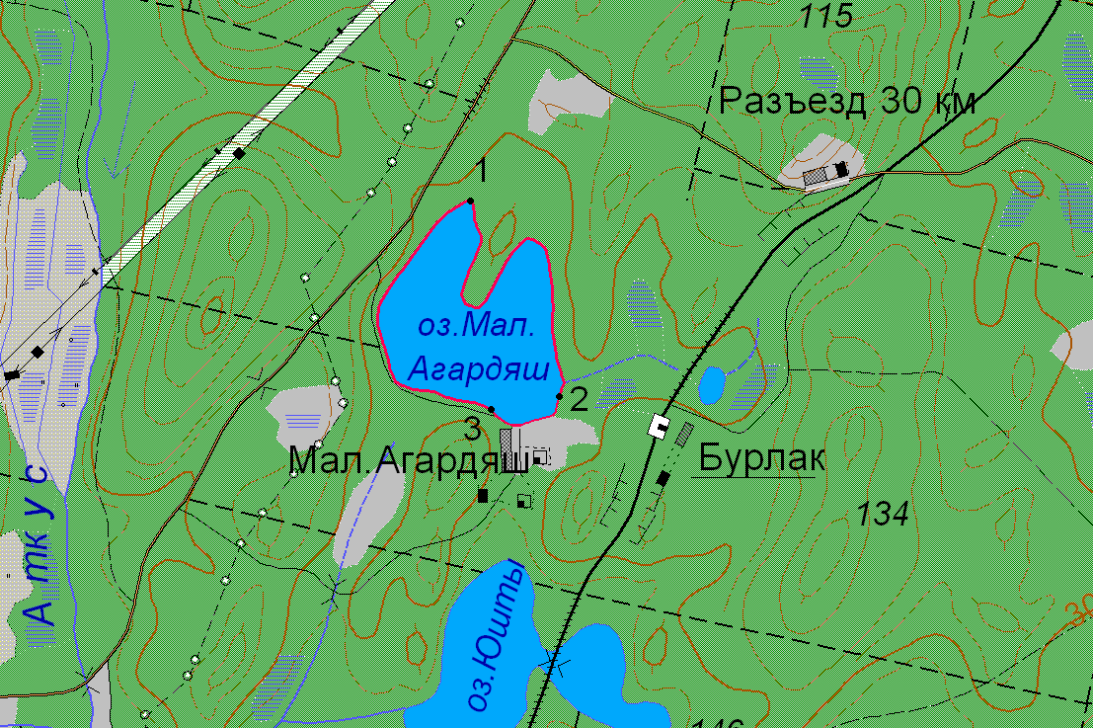
1:25 000
Условные обозначения:
Границы населенных пунктов;
Границы рыбоводного участка;
1
Точки границ рыбоводного участка;

